Анализ проведения предметной недели биологии ,географии ,химии
по КГУ «ОСШ села Ковыленка»

На основании планирования работы МО учителей биологии ,географии ,химии на 2023 – 2024 учебный год с 08.04. 4 -12.04.24год в школе
была проведена предметная неделя .

Достоинством проведения предметных недель является создание благоприятной творческой атмосферы и привлечение внимания детского коллектива 5-9 классов к учебным предметам.
Учителя- предметники: Жанбуршина З.Т., учитель географии , Жантасова А.Б. учитель химии Жакупова Н.Р. учитель биологии по утвержденному директором школы планом:
Цель: посредством вовлечения учащихся к участию во внеклассной работе по предмету развивать у них интерес к естественнонаучным дисциплинам, повышать их образовательный уровень, самостоятельность и творчество, выявлять высокомотивированных учащихся по
предмету.
Задачи:
- привлечь к участию в предметной Неделе наибольшее число участников образовательного процесса;
- предоставить всем учащимся возможность активного участия в каждом мероприятии в соответствии с их способностями, склонностями и интересами;
- дать возможность учащимся увидеть и оценить результаты своей деятельности, так и деятельности других участников предметной Недели.
Предметная неделя прошла в указанные сроки, согласно утвержденному плану.
При подготовке мероприятий и творческих заданий учитывались возрастные особенности детей.
11 апреля с большим интересом и активностью учащихся прошла интеллектуальная викторина по географии учитель Жанбуршина Зейне Токушовна в 9 Б классе «Геокруиз». Учащиеся узнали много нового и интересного, расширили свой кругозор, отдельные учащиеся продемонстрировали незаурядные знания по предмету. Цели викторины (развитие мышления, скорости реакции, познавательной активности, интеллекта

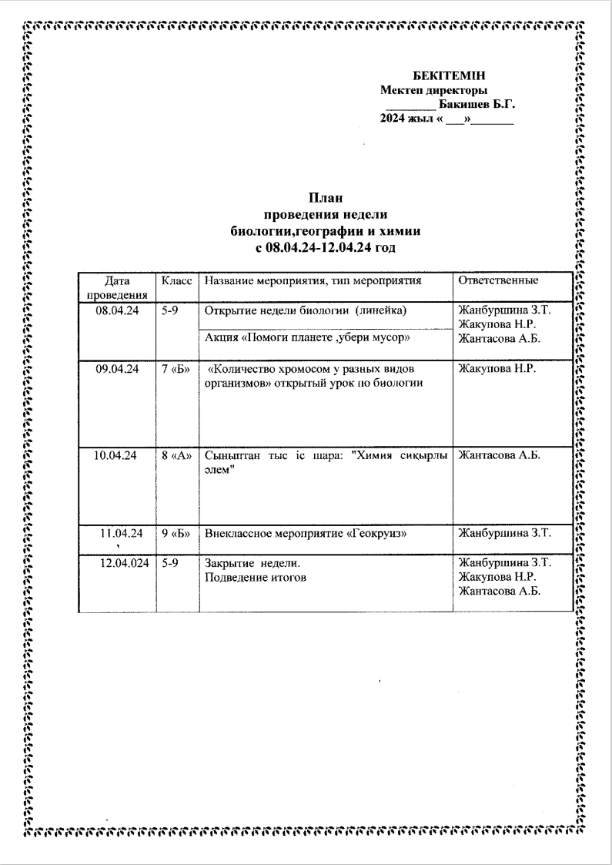

9 апреля проведен открытый уроу по биологии по теме «Количество хромосомов» в 7Б классе учитель биологии Жакупова Нияра Раидовна на уроке учителем был предоставлен содержательный и интересный материал , был видеоурок , проведена практическая работа . Ребята с большим интересом и вниманием работали на уроке , урок цели достиг, дети остались довальными.
10 апреля учащиеся 8-го класса приняли участие во внеклассном открытом мероприятий , учитель химии провел на тему «Химия сиқырлы әлем» Игра состояла из 10 раундов. Обе команды продемонстрировали хороший уровень предметной подготовки.
12 апреля проведен открытый уроу в 8-ом казахскос классе на тему «Химиялық элементерді периодтық жұйедегі орны мен атом құрылысы тұрғысынаң сипаттау » учителем химии Жантасовой Айуль Базарбаевной
12. апреля . в завершающий день Недели подведены итоги недели и награждение активных , отличившихся учащихся дипломами , грамотами . Следует отметить большую активность учащихся и доброжелательную обстановку, в которой проходили все мероприятия. Ребята почувствовали удовлетворение от участия.
Важно, что в эти дни учащиеся ещё раз убедились, сколько всего интересного, необычного, значимого в предметах, как они все взаимосвязаны и необходимы в будущем для каждого из них.

Заместитель по УР Жанбуршина З.Т.

